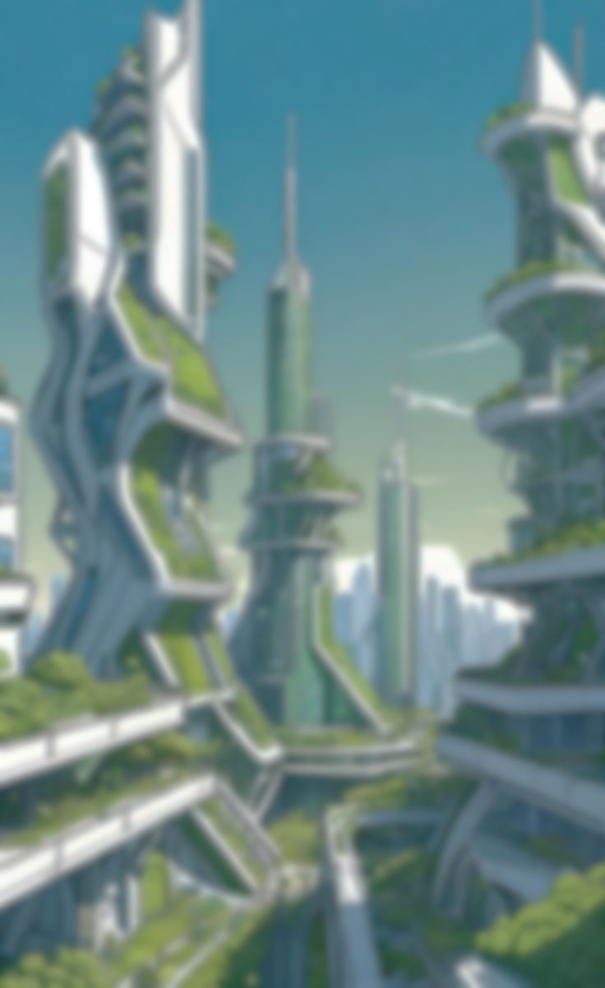
THE SILENT
v
DIVIDE

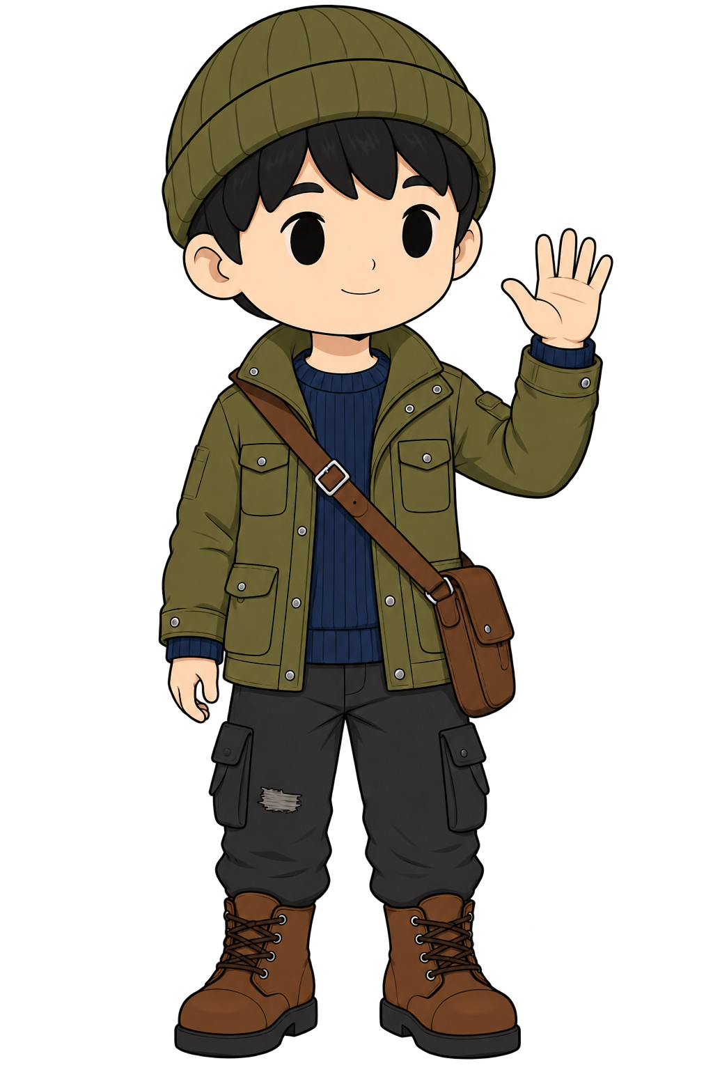

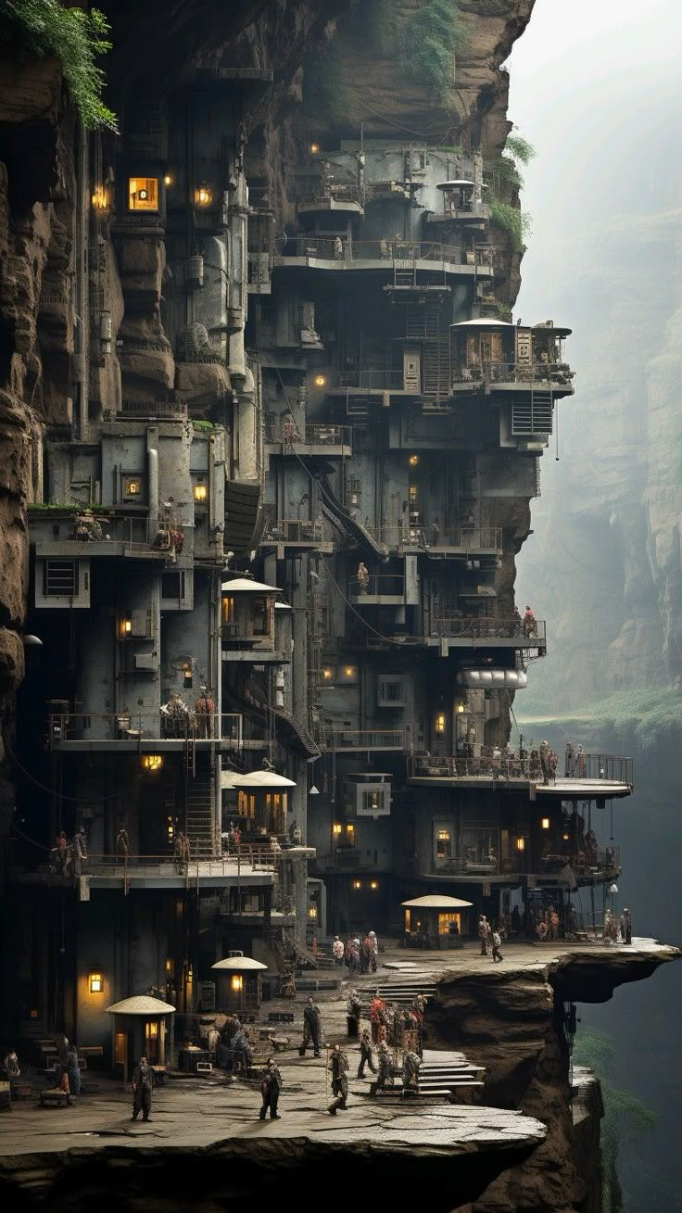
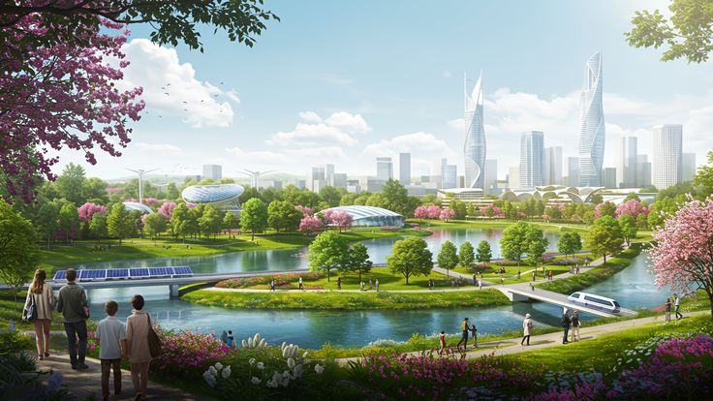
GAME DESIGN
The Silent Divide es un juego de aventura, infiltración y sigilo social en el que el jugador encarna a Nero, un joven de las profundidades de Umbría que busca infiltrarse en la ciudad superior de Aurea para descubrir las mentiras del sistema y destruir la Barrera que divide a ambas sociedades.
El juego se desarrolla desde una perspectiva de vista cenital oblicua o vista aérea en ¾. Esto permite explorar tanto los espacios oscuros y deteriorados de Umbría como la arquitectura moderna y controlada de Aurea.
El juego combina exploración, interacción social y sigilo en tiempo real. En cada nivel el jugador podrá desplazarse por los escenarios, interactuar con objetos, hackear terminales y mantener conversaciones importantes para avanzar. Durante las misiones, Nero deberá enfrentarse a cámaras de vigilancia, escáneres biométricos, patrullas de seguridad y la desconfianza de los habitantes, utilizando recursos como credenciales falsificadas, códigos de acceso y llaves para infiltrarse. A medida que avanza la historia, Nero desarrollará nuevas habilidades de hackeo, camuflaje y mimetismo social, mientras recolecta información y realiza sabotajes. Entre sus incursiones en Aurea, podrá regresar a Umbría para visitar refugios y mercados negros, donde encontrará herramientas de infiltración, baterías, reparaciones, suministros de salud e informantes de la resistencia que pueden proporcionar pistas sobre la Barrera. El núcleo del juego es el sistema de infiltración y gestión de la sospecha. Los sectores de Aurea cuentan con rutas de patrulla, sensores y situaciones sociales que obligan al jugador a decidir cómo avanzar sin ser descubierto. También existen lugares clave como el Centro de Control de la Barrera o la Residencia de Elías Varen.
Finalmente, Nero deberá enfrentarse a los lugares más protegidos de Aurea y a la persecución de Elías Varen, hasta llegar al núcleo central de la Barrera. Su misión culminará con el sabotaje de la Barrera y la revelación pública de la verdad ante ambos mundos.

TRAMA Y AMBIENTACIÓN
Se desarrolla en un futuro distópico marcado por una desigualdad socio tecnológica. La vida de Nero cambia al ver cómo el control absoluto de la luz y la comida por parte de Aurea destruye a su comunidad y la desconfianza mutua. Impulsado por el deseo de justicia y la convicción de que nadie es inferior por su lugar de origen, Nero emprende un peligroso viaje en solitario para atravesar la Barrera y desmentir el sistema desde adentro. El mundo del juego presentará una marcada dualidad estética y atmosférica:

JUGABILIDAD Y EXPANSIÓN
La jugabilidad y la capacidad de evolución constante son clave para el éxito de The Silent Divide. La generación dinámica de patrullas, personajes, objetos y los eventos sociales impredecibles garantizan nuevas oportunidades de infiltración y estrategia; ningún nivel será igual al anterior. Tras el lanzamiento inicial, se podrán integrar nuevos dispositivos de infiltración, tipos de drones de vigilancia, identidades falsas y sectores enteros de la ciudad (como los distritos industriales de Umbría o las zonas residenciales exclusivas de Aurea).

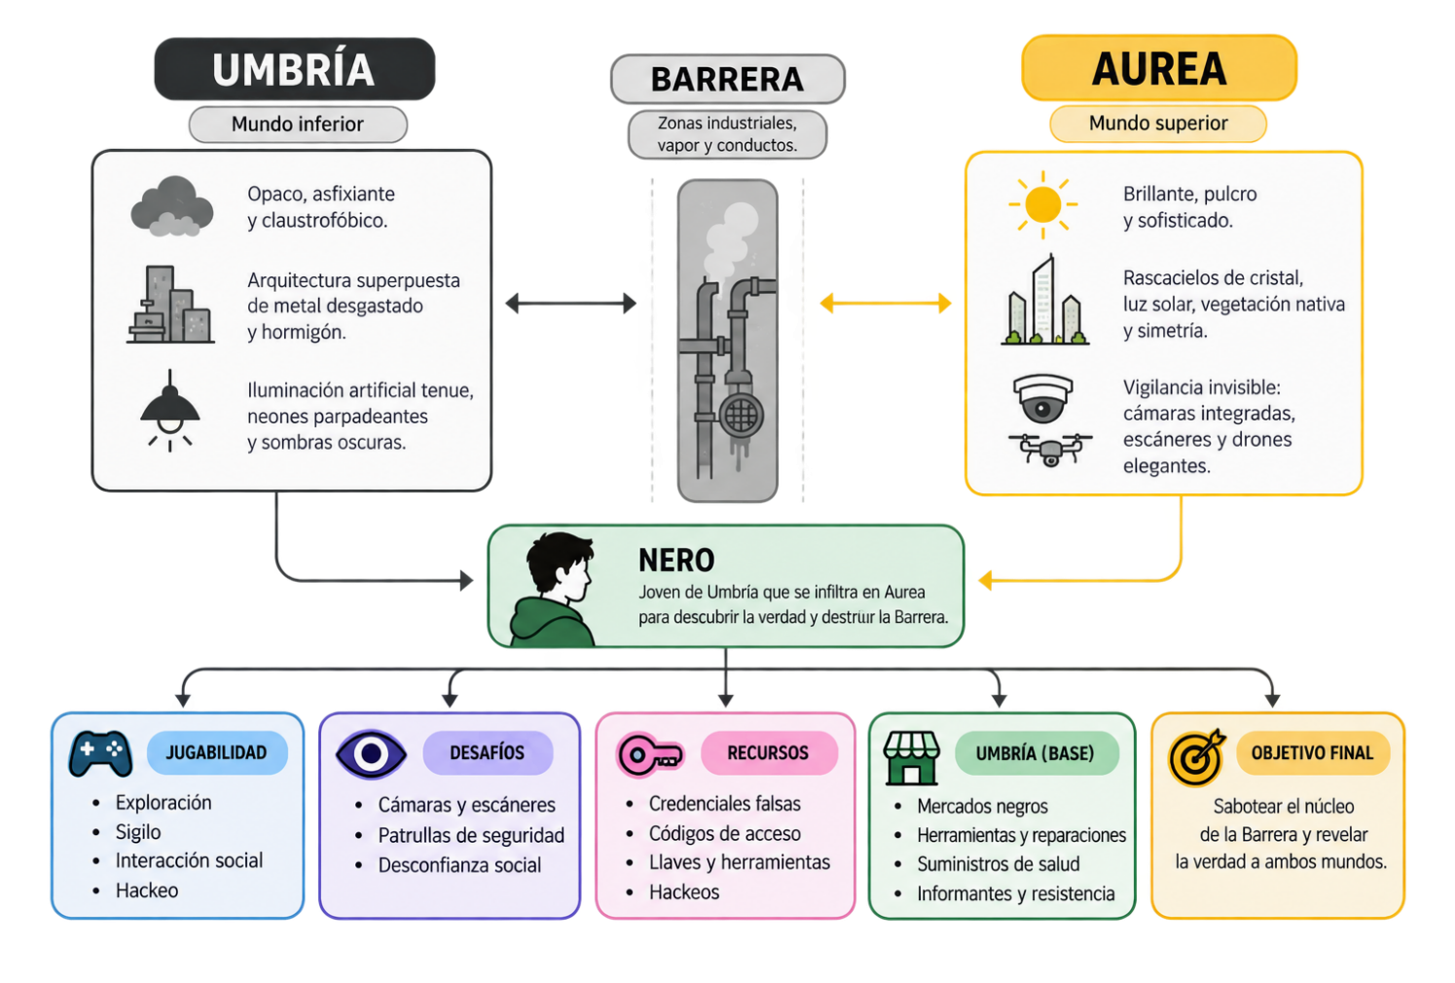
Los obstáculos y oponentes reflejarán esta división temática. En Umbría, Nero se enfrentará a acaparadores de recursos, informantes poco fiables y la constante escasez de energía. En La Barrera y Aurea, los desafíos vendrán de drones de patrulla, escáneres biométricos, guardias de seguridad de alta tecnología y la constante cacería orquestada por Elías Varen. Los dispositivos y herramientas tecnológicos del inventario reflejarán la temática de ambos mundos:
- Inhibidor de Frecuencia de Umbría: Dispositivo artesanal que ciega temporalmente las cámaras de seguridad.
- Pase Biométrico Falsificado: Permite acceder a sectores restringidos simulando ser un ciudadano de Aurea.
- Modulador de Voz: Adapta el acento y el léxico de Nero para no generar sospechas durante los diálogos.
Un final narrativo abierto permitirá abordar diferentes perspectivas en futuras expansiones, donde se podrán explorar nuevos sectores de la metrópoli, zonas no descubiertas de la Barrera o el destino final de ambos mundos tras la caída del sistema.

Imagen generada por Inteligencia Artificial
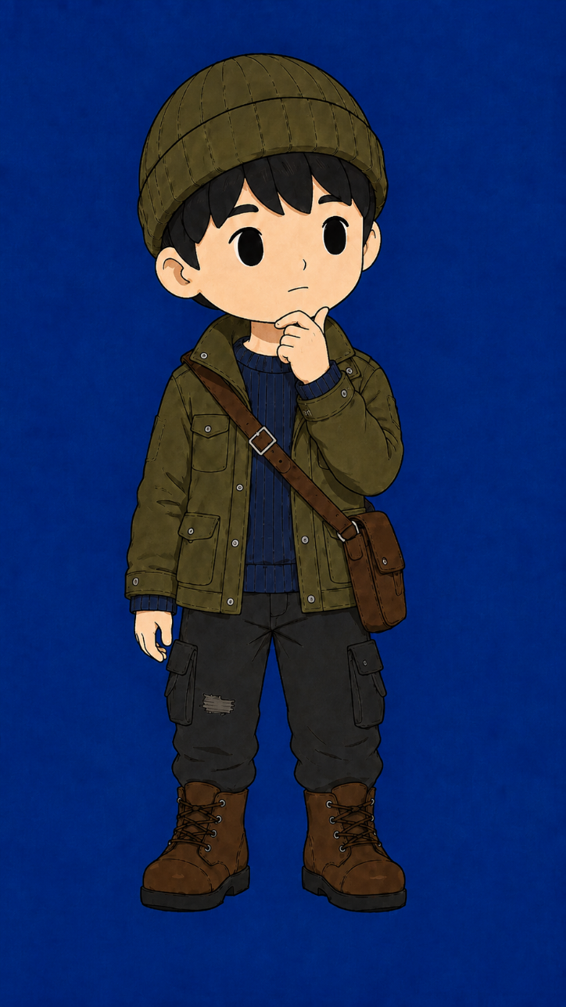
JUGABILIDAD
Ejemplo de sesión de juego
A continuación, te describo una sesión de juego a modo de ejemplo:
Al iniciar el juego, la secuencia cinemática de introducción que muestra la brecha abismal entre los rascacielos iluminados de Aurea y la penumbra de Umbría da paso a la pantalla del menú principal. Las tres opciones disponibles son: Nueva Partida, Continuar y Ajustes de Sistema. «Nueva Partida». El jugador inicia la historia de Nero desde el comienzo. «Continuar» retoma la partida en el último punto guardado y La opción «Ajustes de Sistema» da acceso a la configuración de gráficos, audio, controles y opciones de accesibilidad.

Al iniciar una nueva partida, el jugador define el Origen del Perfil de Nero dentro de Umbría (por ejemplo: Técnico de Mantenimiento, Informante Clandestino o Chatarrero de Recursos). Cada perfil otorga ventajas iniciales en áreas específicas. A continuación, el jugador selecciona el Especialismo de Infiltración de Nero:
- Agente de Sombras: Movimiento más rápido, sigilo mejorado y menor detección al transitar por zonas restringidas.
- Persuasivo Social: Acceso a opciones de diálogo exclusivas en Aurea para reducir rápidamente el nivel de sospecha.
- Ingeniero de Redes: Mayor efectividad al hackear terminales y alterar sensores biométricos.


Tras realizar estas elecciones, el sistema asignará atributos básicos a Nero en las categorías de Tecnología, Mimetismo, Agilidad y Cultura Aurea. El jugador recibirá puntos de libre asignación para distribuirlos a su criterio según su estilo de juego. Nero también podrá especializarse en distintas «Ramas de Sabotaje» (Interferencia Electrónica, Falsificación de Datos o Modulación de Voz), además de contar con habilidades generales de sigilo disponibles para cualquier perfil. El personaje recibirá su equipamiento inicial, una batería de luz cargada, y aparecerá en su refugio subterráneo en Umbría, donde comienza la historia.
Si el jugador hubiese elegido «Continuar» desde el menú principal, se habrían omitido los pasos de configuración y Nero reaparecería directamente en su última ubicación guardada con su inventario intacto.
El jugador recibirá puntos de libre asignación para distribuirlos a su criterio según su estilo de juego. Nero también podrá especializarse en distintas «Ramas de Sabotaje (Interferencia Electrónica, Falsificación de Datos o Modulación de Voz), además de contar con habilidades generales de sigilo disponibles para cualquier perfil. El personaje recibirá su equipamiento inicial, una batería de luz cargada, y aparecerá en su refugio subterráneo en Umbría, donde comienza la historia. Si el jugador hubiese elegido «Continuar» desde el menú principal, se habrían omitido los pasos de configuración y Nero reaparecería directamente en su última ubicación guardada con su inventario intacto.
El jugador desplaza a Nero colocando el cursor controlado por el ratón sobre el suelo y haciendo clic con el botón izquierdo, lo que hace que el personaje camine hacia la posición deseada siguiendo la ruta más corta posible. Al hacer clic izquierdo sobre un objeto o personaje (como un vendedor del mercado negro o un panel de energía), Nero se moverá hasta situarse junto a él e interactuará automáticamente (comprar baterías, obtener pistas o reparar herramientas). Hacer clic con el botón derecho activa la habilidad o dispositivo tecnológico preparado en ese momento (como usar el Inhibidor de Frecuencia para cegar una cámara). Las teclas de dirección permiten desplazar la vista del mapa independientemente de la posición de Nero para planificar rutas.
Al recorrer su sector en Umbría, Nero puede visitar puestos clandestinos para conseguir suministros, acudir a un médico del mercado negro para curarse y regresar a su refugio para descansar y guardar los datos robados o recursos que no necesite llevar consigo antes de intentar cruzar hacia la Barrera.

THE SILENT DIVIDE THE SILENT DIVIDE THE SILENT DIVIDE THE SILENT DIVIDE THE SILENT DIVIDE THE SILENT DIVIDE THE SIL

SISTEMA DE CONTROL Y EXLORACIÓN
El control del personaje se realiza en tiempo real mediante teclado y ratón para garantizar una navegación fluida e intuitiva en entornos de sigilo:
- W, A, S, D: Movimiento directo del personaje (Adelante, Izquierda, Atrás, Derecha).
- Barra Espaciadora: Saltar o superar obstáculos bajos del entorno.
- Shift Izquierdo: Esprintar (aumenta la velocidad, pero genera ruido que atrae a los guardias).
- Control Izquierdo (Ctrl) o C: Agacharse / Modo Sigilo (reduce la visibilidad y el ruido).
- Ratón (Mouse): Orientación de la cámara, apuntado de dispositivos y selección de elementos interactivos.

MECANICAS DE VISIBILIDAD Y ENCUENTROS
El control del personaje se realiza en tiempo real mediante teclado y ratón para garantizar una navegación fluida e intuitiva en entornos de sigilo:
- W, A, S, D: Movimiento directo del personaje (Adelante, Izquierda, Atrás, Derecha).
- Barra Espaciadora: Saltar o superar obstáculos bajos del entorno.
- Shift Izquierdo: Esprintar (aumenta la velocidad, pero genera ruido que atrae a los guardias).
- Control Izquierdo (Ctrl) o C: Agacharse / Modo Sigilo (reduce la visibilidad y el ruido).
- Ratón (Mouse): Orientación de la cámara, apuntado de dispositivos y selección de elementos interactivos.

THE SILENT DIVIDE THE SILENT DIVIDE THE SILENT DIVIDE THE SILENT DIVIDE THE SILENT DIVIDE THE SILENT DIVIDE THE SIL

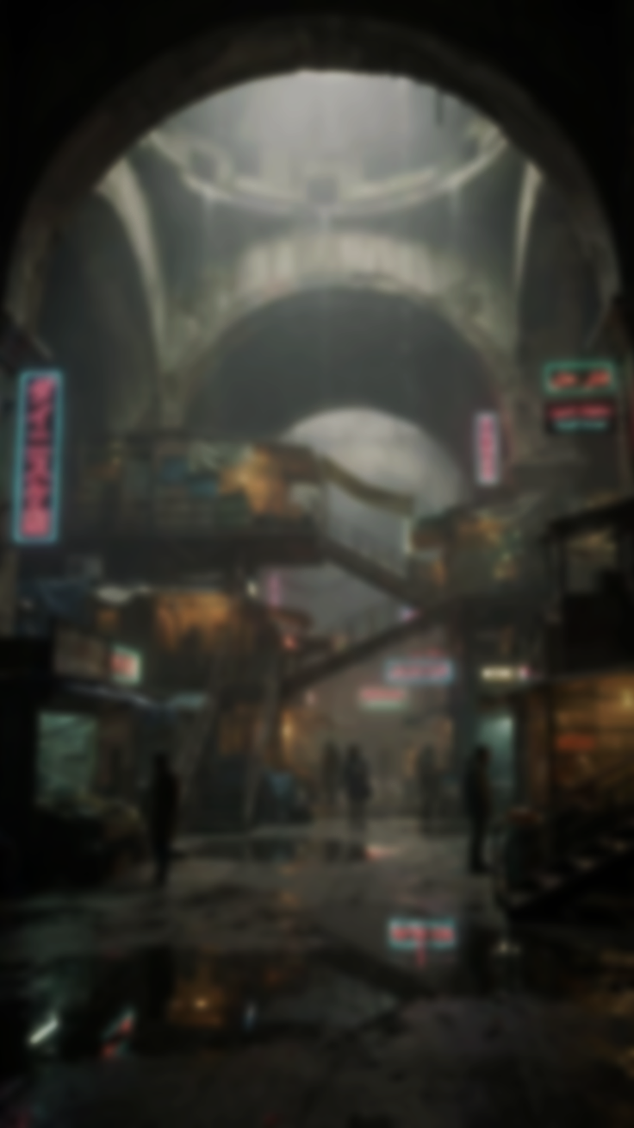
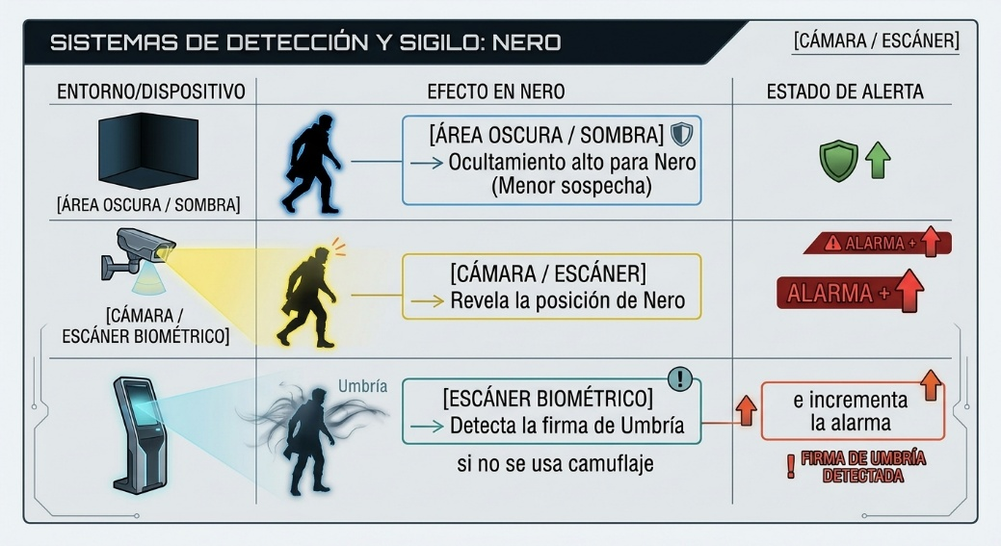
Las zonas no iluminadas o los conductos de ventilación permanecen en la sombra, ofreciendo cobertura a Nero. La tecnología de Aurea utiliza escáneres infrarrojos que pueden detectar la firma térmica del personaje a través de la penumbra (mostrando siluetas rojas en la interfaz). Del mismo modo, Nero puede activar su Escáner de Frecuencias casero para visualizar los conos de visión de los guardias, el alcance de las cámaras y los puntos de hackeo cercanos. A medida que Nero se desplaza, se descubren nuevas secciones del mapa. Si Nero intenta avanzar corriendo y entra en el cono de visión de una cámara o de un guardia de Aurea, la acción se interrumpe y se activa el estado de Alerta Local.
EJEMPLOS DE DINÁMICA DE JUEGO Y SIGILO
- Detección inicial: Nero dobla una esquina y ve a un guardia a 10 metros.

- Aproximación: El jugador usa Ctrl para agacharse y avanzar sigilosamente por la pared, mientras el guardia patrulla y un dron entra al pasillo.
- Cobertura: Nero corre hacia una columna con Shift + W, pero el ruido de sus pasos hace que el guardia sospeche y se acerque a investigar.
- Uso de herramienta: Nero selecciona el Inhibidor de Frecuencia y lo utiliza sobre el dron para bloquear temporalmente sus sensores térmicos.
- Retirada: Al aumentar la sospecha, retrocede hacia la sombra de un conducto y usa Espacio para subir a una reja antes de que el guardia lo encuentre.
- Resultado: Si logra ocultarse, la alerta desaparece y puede continuar hacia la consola central. Si es detectado sin pase biométrico, se activa la alarma de Aurea, se bloquean los accesos y deberá reiniciar desde el último punto de control.

Imagen generada por Inteligencia Artificial


Sara Perilla, Juliana Sanabria, Valentina Sanabria, Mariana Fuentes, Junior Mejia y Samuel Silva
THE SILENT
DIVIDE

